**Classification Hiérarchique**

Une étude a été menée sur les boutiques de vingt marques de vêtements. Chaque marque a été notée sur une échelle de 1 à 10 (1 : Très mauvaise note, 10 : Très bonne note). Cinq critères d’évaluation ont été considérés. On a mené sur ces données une classification hiérarchique. Les outputs de cette analyse sont les suivants :

|  |  |  |  |  |  |  |  |  |  |
| --- | --- | --- | --- | --- | --- | --- | --- | --- | --- |
| Marque | Qualité | Prix | Design | Proximité | Innovation | CLUS 5 | CLUS 4 | CLUS 3 | CLUS 2 |
| M1 | 9 | 2 | 8 | 4 | 10 | 1 | 1 | 1 | 1 |
| M2 | 10 | 1 | 9 | 6 | 10 | 2 | 2 | 1 | 1 |
| M3 | 8 | 4 | 10 | 3 | 9 | 1 | 1 | 1 | 1 |
| M4 | 8 | 3 | 7 | 5 | 9 | 1 | 1 | 1 | 1 |
| M5 | 4 | 9 | 4 | 5 | 2 | 3 | 3 | 2 | 2 |
| M6 | 3 | 8 | 3 | 5 | 2 | 3 | 3 | 2 | 2 |
| M7 | 2 | 10 | 2 | 5 | 2 | 3 | 3 | 2 | 2 |
| M8 | 9 | 2 | 9 | 5 | 9 | 1 | 1 | 1 | 1 |
| M9 | 9 | 1 | 9 | 6 | 8 | 2 | 2 | 1 | 1 |
| M10 | 10 | 4 | 9 | 4 | 9 | 1 | 1 | 1 | 1 |
| M11 | 8 | 3 | 9 | 5 | 9 | 1 | 1 | 1 | 1 |
| M12 | 5 | 9 | 6 | 5 | 6 | 4 | 4 | 3 | 2 |
| M13 | 1 | 8 | 2 | 4 | 2 | 3 | 3 | 2 | 2 |
| M14 | 3 | 10 | 1 | 6 | 2 | 3 | 3 | 2 | 2 |
| M15 | 10 | 3 | 10 | 5 | 9 | 1 | 1 | 1 | 1 |
| M16 | 10 | 1 | 9 | 5 | 8 | 2 | 2 | 1 | 1 |
| M17 | 5 | 5 | 5 | 5 | 5 | 5 | 4 | 3 | 2 |
| M18 | 6 | 5 | 4 | 5 | 5 | 5 | 4 | 3 | 2 |
| M19 | 9 | 3 | 8 | 4 | 9 | 1 | 1 | 1 | 1 |
| M20 | 9 | 4 | 9 | 6 | 9 | 1 | 1 | 1 | 1 |

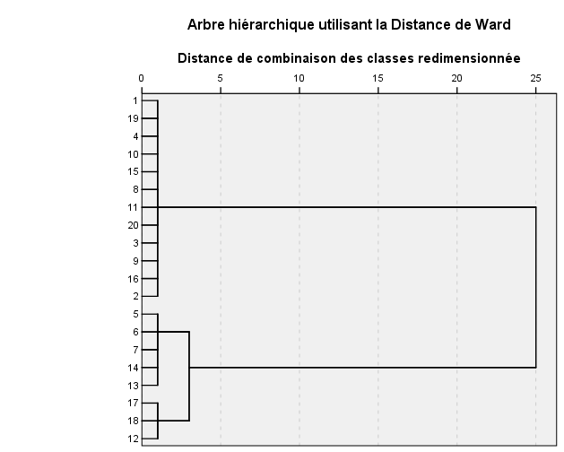

|  |  |  |
| --- | --- | --- |
| Groupes | Nb individus |  |
| 1 | 12 | Très bonnes notes en qualité, design et innovation, mais mauvaises notes pour le prix (cher) : **les marques In ou tendance**  **(marques haut de gamme)** |
| 2 | 5 | Très bonnes notes pour le prix : **les marques bon marché**  **(marques bas de gamme)** |
| 3 | 3 | Notes moyennes sur tous les critères :  **(marques moyenne gamme)** |

| **Chaîne des agrégations** | | | | | | | |
| --- | --- | --- | --- | --- | --- | --- | --- |
| Etape | | Regroupement de classes | | Coefficients | Etape d'apparition de la classe | | Etape suivante |
| Classe 1 | Classe 2 | Classe 1 | Classe 2 |
| dimension0 | 1 | 1 | 19 | 1,000 | 0 | 0 | 9 |
| 2 | 17 | 18 | 2,000 | 0 | 0 | 16 |
| 3 | 9 | 16 | 3,000 | 0 | 0 | 10 |
| 4 | 8 | 11 | 4,000 | 0 | 0 | 8 |
| 5 | 10 | 15 | 5,500 | 0 | 0 | 11 |
| 6 | 7 | 14 | 7,000 | 0 | 0 | 13 |
| 7 | 5 | 6 | 8,500 | 0 | 0 | 15 |
| 8 | 8 | 20 | 10,833 | 4 | 0 | 11 |
| 9 | 1 | 4 | 13,167 | 1 | 0 | 14 |
| 10 | 2 | 9 | 16,167 | 0 | 3 | 17 |
| 11 | 8 | 10 | 19,733 | 8 | 5 | 12 |
| 12 | 3 | 8 | 25,333 | 0 | 11 | 14 |
| 13 | 7 | 13 | 31,167 | 6 | 0 | 15 |
| 14 | 1 | 3 | 38,278 | 9 | 12 | 17 |
| 15 | 5 | 7 | 45,844 | 7 | 13 | 18 |
| 16 | 12 | 17 | 58,844 | 0 | 2 | 18 |
| 17 | 1 | 2 | 73,567 | 14 | 10 | 19 |
| 18 | 5 | 12 | 134,417 | 15 | 16 | 19 |
| 19 | 1 | 5 | 720,100 | 17 | 18 | 0 |



**Groupe 1 :** formé des marques M1, M2 et M3

**Groupe 2 :** formé des marques M6 et M9

**🡪 La distance entre ces deux groupes selon :**

1. **La méthode du saut minimal est**

d (G1, G2) = Inf d (xi, yi) ; xi ∈ G1, yi ∈ G2

d(M1, M6)= √(162)

d(M1, M9)= √(10)

d(M2, M6)= √(199)

d(M2, M9)= √(5)

d(M3, M6)= √(143)

d(M3, M9)= √(21)

**Donc d(G1, G2) = √(5) = 2,236**

1. **La méthode du diamètre est**

d (G1, G2) = Sup d (xi, yi) ; xi ∈ G1, yi ∈ G2

**Donc d(G1, G2) = √(199) = 14,107**

1. **La méthode de la distance moyenne est**

d (G1, G2) = Moyenne arithmétique d (xi, yi)

avec ; xi ∈ G1, yi ∈ G2

**Donc d(G1, G2) = ( √(162) + √ (10) + √(199) + √(5)+ √(143)+ √(21) ) / 6**

**= 8,12897**

**1- Donner une interprétation exhaustive aux résultats de cette classification hiérarchique.**

**2- On suppose qu’on est en présence de deux groupes :**

**Groupe 1 : formé des marques M1, M2 et M3**

**Groupe 2 : formé des marques M6 et M9**

**Calculer la distance entre ces deux groupes selon :**

* **La méthode du saut minimal**
* **La méthode du diamètre**
* **La méthode de la distance moyenne**